DISEÑO DE ENTRADAS Y SALIDAS

DISEÑO DE PANTALLAS DEL SISTEMA

Menú Principal

Sistema de Documentación |  | Página 1 de 4
Fecha de Elaboración:
13/Nov/2002
NOMBRE FISICO: doc_menu.frm | NOMBRE LOGICO: DOC_MENU
DESCRIPCION: Pantalla del Menú Principal del Sistema de Documentación.

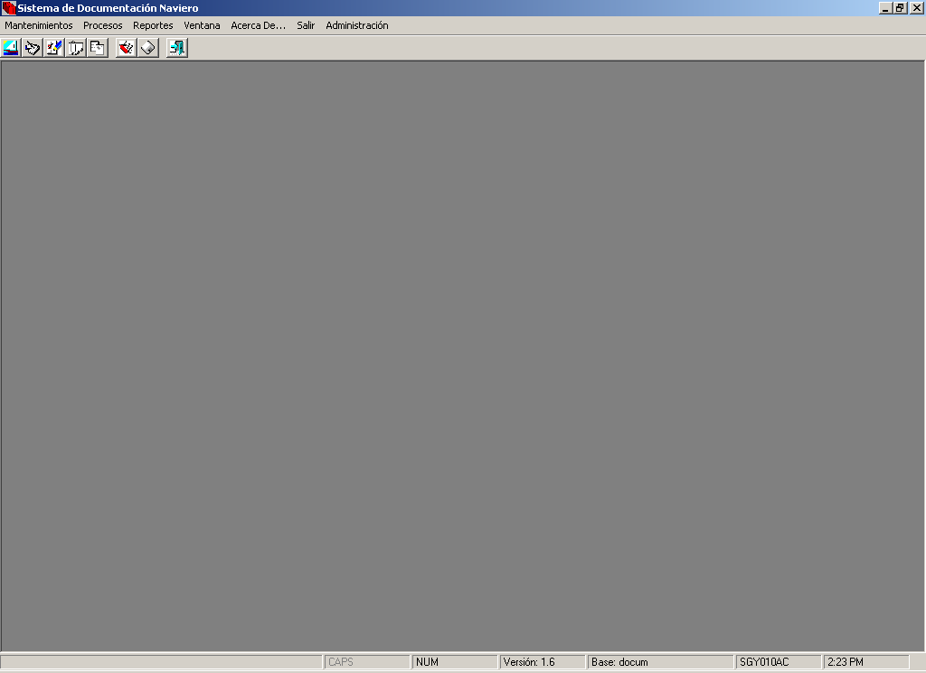

FRECUENCIA DE USO: Según la necesidad del usuario.
OBSERVACION:

Sistema de Documentación |  |  |  | Página 2 de 4
Fecha de Elaboración:
13/Nov/2002
NOMBRE FISICO: DOC_MENU.frm |  |  | NOMBRE LOGICO: DOC_MENU
NOMBRE DEL OBJETO | NOMBRE DEL CAMPO | CONTENIDO |  |  | FORMATO DE EDICION
Creport |  | Control para Cristal Report
ImageList1 |  | Lista de imágenes para el Toolbar
Doc_menu |  | Menú del sistema
mnu_mant |  | Menú de mantenimientos
mnu_mant_almacen |  | Menú de mantenimiento de almacen
mnu_mant_buque |  | Menú de mantenimiento de buques
mnu_mant_cond |  | Menú de mantenimiento de Condicion
mnu_mant_cond_cont |  | Menú de mantenimiento de Condicion del contenedor
mnu_mant_cons |  | Menú de mantenimiento de Consolidadora
mnu_mant_depo |  | Menú de mantenimiento de depositos
mnu_mant_emba |  | Menú de mantenimiento de embalaje
mnu_mant_emp_anav |  | Menú de mantenimiento de naviera
mnu_mant_emp_resp |  | Menú de mantenimiento de empresa responsable
mnu_mant_imo |  | Menú de Mantenimiento de peligrosidad
mnu_mant_imo_onu |  | Menú de Mantenimiento de peligrosidad ONU
mnu_mant_impexp |  | Menú de mantenimiento de Importadores y exportadores
mnu_mant_indic_llen_vac |  | Menú de mantenimiento del indicador lleno o vacío
mnu_mant_linea |  | Menú de mantenimiento de línea
mnu_mant_meto_pago |  | Menú de mantenimiento de método de pago.
mnu_mant_natura_carga |  | Menú de mantenimiento de naturaleza de carga.
mnu_mant_moneda |  | Menú de mantenimiento de moneda
mnu_mant_nacio |  | Menú de mantenimientos de nacionalidad
mnu_mant_prov_equip |  | Menú de mantenimiento de proveedor de equipo
mnu_mant_puerto |  | Menú de mantenimiento de puerto
mnu_mant_regimen |  | Menú de mantenimiento de régimen
mnu_mant_requer_serv_trans |  | Menú de mantenimiento de requerimiento de servicio de transporte
mnu_mant_tamano_equip |  | Menú de mantenimiento de tamaño de equipo
mnu_mant_tipo_deposito |  | Menú de mantenimiento de tipo de deposito
mnu_mant_tipo_doc |  | Menú de mantenimiento de Tipo de documento

Sistema de Documentación |  |  |  | Página 3 de 4
Fecha de Elaboración:
13/Nov/2002
NOMBRE FISICO: DOC_MENU |  |  | NOMBRE LOGICO: DOC_MENU
NOMBRE DEL OBJETO | NOMBRE DEL CAMPO | CONTENIDO |  |  | FORMATO DE EDICION
mnu_mant_tipo_envio |  | Menú de mantenimiento de tipo de envio
mnu_mant_tipo_Equipo |  | Menú de mantenimiento de Tipo de Equipo
mnu_mant_tipo_salida |  | Menú de mantenimiento de tipo de salida
mnu_proceso |  | Menú de Procesos
mnu_proc_archivo |  | Menú Proceso de archivo CAE
mnu_proc_bl |  | Menu proceso Bl de Importación
mnu_proc_bl_expo |  | Menu proceso Bl de Exportación
mnu_proc_bl_status |  | Menú proceso Bl Status
mnu_proc_busq_bl |  | Menú proceso Busqueda de bl importación
mnu_proc_busq_bl_expo |  | Menú proceso Busqueda de bl exportación
mnu_proc_cons_error |  | Menú proceso consulta de errores CAE
mnu_proc_contenedor |  | Menú proceso Contenedor
mnu_proc_contenedor_expo |  | Menú proceso Contenedor Exportación
mnu_proc_copia_bl_expo |  | Menú proceso Copia de Bl de Exportación
mnu_proc_copia_pto |  | Menú proceso Copia de bls por Puerto
mnu_proc_copia_viaje |  | Menú proceso Copia de bls por Viaje
mnu_proc_dtx |  | Menú proceso Archivos DTX
mnu_proc_expo |  | Menú proceso Exportación
mnu_proc_gene_dtx |  | Menú proceso Generación archivos DTX
mnu_proc_impo |  | Menú proceso Importación
mnu_proc_manifiesto |  | Menú proceso Manifiesto
mnu_proc_manifiesto_expo |  | Menú proceso Manifiesto de Exportaciíon
mnu_proc_plano |  | Menú proceso archivo plano
mnu_proc_respuesta |  | Menú proceso Respuesta CAE
mnu_proc_viaje |  | Menú proceso Viaje
mnu_reportes |  | Menú Reportes
mnu_repo_aviso |  | Menú Reporte de Aviso de llegada
mnu_repo_bl_export |  | Menú Reporte de Bls de Exportación
mnu_repo_blWord |  | Menú Reporte Bl Word
mnu_repo_blWord_expo |  | Menú Reporte Bl Word en exportación
mnu_repo_cont_expo |  | Menú Reportes Contenedores de Exportación
mnu_repo_cont_sin_bl |  | Menú Reporte contenedores sin bl
mnu_repo_flete_Expo |  | Menú Reporte fletes de exportación
mnu_repo_flete_impo |  | Menú Reporte Flete de importación

Sistema de Documentación |  |  |  | Página 4 de 4
Fecha de Elaboración:
13/Nov/2002
NOMBRE FISICO: DOC_MENU |  |  | NOMBRE LOGICO: DOC_MENU
NOMBRE DEL OBJETO | NOMBRE DEL CAMPO | CONTENIDO |  |  | FORMATO DE EDICION
mnu_repo_manifiesto |  | Menú Reporte de Manifiesto
mnu_salir |  | Menú Salir
mnu_ventana |  | Menú Ventana
StBar |  | Status Bar
Toolbar1 |  | Barra de Herramientas

Mantenimiento de Depot

Sistema de Documentación |  | Página 1 de 2
Fecha de Elaboración:
13/Nov/2002
NOMBRE FISICO: Cont_M01.frm | NOMBRE LOGICO: Cont_mant_depot
DESCRIPCION: Pantalla del mantenimiento de Depot.

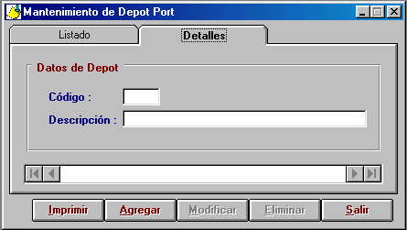

FRECUENCIA DE USO: Según la necesidad del usuario.
OBSERVACION:

Sistema de Documentación |  |  |  | Página 2 de 2
Fecha de Elaboración:
13/Nov/2002
NOMBRE FISICO: Cont_M01.frm |  |  | NOMBRE LOGICO: Cont_mant_depot
NOMBRE DEL OBJETO | NOMBRE DEL CAMPO | CONTENIDO |  |  | FORMATO DE EDICION
cmd_agregar |  | Botón para agregar Nuevo registro
cmd_eliminar |  | Botón para eliminar el registro actual
cmd_imprimir |  | Botón para ejecutar el reporte
cmd_modificar |  | Botón para modificar el registro actual
cmd_salir |  | Botón para salir del mantenimiento
CReport |  | Control para cristal report
fra_datos |  | Frame contenedor de los datos
Grid_dato |  | Grid de Presentación de consulta de datos
Label1(0) |  | Label de codigo
Label1(3) |  | Label de descripción
RDC_dato |  | Remote data control del registro actual
RDC_grid_dato |  | Remote data control para la consulta
Tab_dato |  | Fichero de separación entre la consulta y el mantenimiento
txt_codigo | depot_codigo | Código del depot |  |  | Texto
txt_desc | depot_descripcion | Descripción del depot |  |  | Texto

Mantenimiento de Puerto

Sistema de Documentación |  | Página 1 de 2
Fecha de Elaboración:
13/Nov/2002
NOMBRE FISICO: Cont_M02.frm | NOMBRE LOGICO: Cont_mant_port
DESCRIPCION: Pantalla del mantenimiento de Puerto.

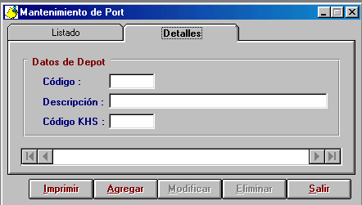
FRECUENCIA DE USO: Según la necesidad del usuario.
OBSERVACION:

Sistema de Documentación |  |  |  | Página 2 de 2
Fecha de Elaboración:
13/Nov/2002
NOMBRE FISICO: Cont_M02.frm |  |  | NOMBRE LOGICO: Cont_mant_port
NOMBRE DEL OBJETO | NOMBRE DEL CAMPO | CONTENIDO |  |  | FORMATO DE EDICION
cmd_agregar |  | Botón para agregar Nuevo registro
cmd_eliminar |  | Botón para eliminar el registro actual
cmd_imprimir |  | Botón para ejecutar el reporte
cmd_modificar |  | Botón para modificar el registro actual
cmd_salir |  | Botón para salir del mantenimiento
Creport |  | Control para cristal report
fra_datos |  | Frame contenedor de los datos
Grid_dato |  | Grid de Presentación de consulta de datos
Label1(0) |  | Label de codigo
Label1(3) |  | Label de descripción
Label1(1) |  | Label de código de KHS
RDC_dato |  | Remote data control del registro actual
RDC_grid_dato |  | Remote data control para la consulta
Tab_dato |  | Fichero de separación entre la consulta y el mantenimiento
txt_codigo | depot_codigo | Código del puerto |  |  | Texto
txt_desc | depot_descripcion | Descripción del puerto |  |  | Texto
Txt_codigo_KHS | port_codigo_khs | Código de KHS |  |  | Texto

Mantenimiento de Movimientos

Sistema de Documentación |  | Página 1 de 2
Fecha de Elaboración:
13/Nov/2002
NOMBRE FISICO: Cont_M04.frm | NOMBRE LOGICO: Cont_mant_movement
DESCRIPCION: Pantalla del mantenimiento de Movimientos

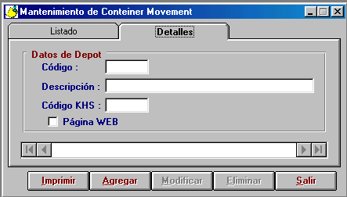
FRECUENCIA DE USO: Según la necesidad del usuario.
OBSERVACION:

Sistema de Documentación |  |  |  | Página 2 de 2
Fecha de Elaboración:
13/Nov/2002
NOMBRE FISICO: Cont_M04.frm |  |  | NOMBRE LOGICO: Cont_mant_movement
NOMBRE DEL OBJETO | NOMBRE DEL CAMPO | CONTENIDO |  |  | FORMATO DE EDICION
cmd_agregar |  | Botón para agregar Nuevo registro
cmd_eliminar |  | Botón para eliminar el registro actual
cmd_imprimir |  | Botón para ejecutar el reporte
cmd_modificar |  | Botón para modificar el registro actual
cmd_salir |  | Botón para salir del mantenimiento
Creport |  | Control para cristal report
fra_datos |  | Frame contenedor de los datos
Grid_dato |  | Grid de Presentación de consulta de datos
Label1(0) |  | Label de codigo
Label1(3) |  | Label de descripción
Label1(1) |  | Label de código de KHS
RDC_dato |  | Remote data control del registro actual
RDC_grid_dato |  | Remote data control para la consulta
Tab_dato |  | Fichero de separación entre la consulta y el mantenimiento
txt_codigo | depot_codigo | Código del movimiento |  |  | Texto
txt_desc | depot_descripcion | Descripción del movimiento |  |  | Texto
Txt_codigo_KHS | port_codigo_khs | Código de KHS |  |  | Texto
Chk_WEB | move_st_WEB | Check de aparición en el WEB |  |  | Booleano

Mantenimiento de Operadores

Sistema de Documentación |  | Página 1 de 2
Fecha de Elaboración:
13/Nov/2002
NOMBRE FISICO: Cont_M05.frm | NOMBRE LOGICO: Cont_mant_operator
DESCRIPCION: Pantalla del mantenimiento de Operadores

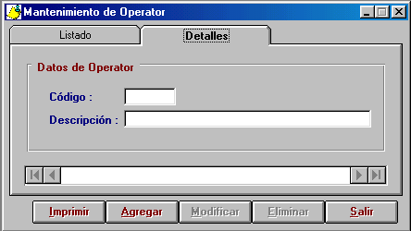
FRECUENCIA DE USO: Según la necesidad del usuario.
OBSERVACION:

Sistema de Documentación |  |  |  | Página 2 de 2
Fecha de Elaboración:
13/Nov/2002
NOMBRE FISICO: Cont_M05.frm |  |  | NOMBRE LOGICO: Cont_mant_operator
NOMBRE DEL OBJETO | NOMBRE DEL CAMPO | CONTENIDO |  |  | FORMATO DE EDICION
cmd_agregar |  | Botón para agregar Nuevo registro
cmd_eliminar |  | Botón para eliminar el registro actual
cmd_imprimir |  | Botón para ejecutar el reporte
cmd_modificar |  | Botón para modificar el registro actual
cmd_salir |  | Botón para salir del mantenimiento
Creport |  | Control para cristal report
fra_datos |  | Frame contenedor de los datos
Grid_dato |  | Grid de Presentación de consulta de datos
Label1(0) |  | Label de codigo
Label1(3) |  | Label de descripción
RDC_dato |  | Remote data control del registro actual
RDC_grid_dato |  | Remote data control para la consulta
Tab_dato |  | Fichero de separación entre la consulta y el mantenimiento
txt_codigo | depot_codigo | Código del operador |  |  | Texto
txt_desc | depot_descripcion | Descripción del operador |  |  | Texto

Mantenimiento de Conteiner Type

Sistema de Documentación |  | Página 1 de 2
Fecha de Elaboración:
13/Nov/2002
NOMBRE FISICO: Cont_M09.frm | NOMBRE LOGICO: Cont_mant_type
DESCRIPCION: Pantalla del mantenimiento de Conteiner Type

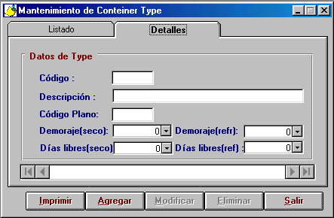
FRECUENCIA DE USO: Según la necesidad del usuario.
OBSERVACION:

Sistema de Documentación |  |  |  | Página 2 de 2
Fecha de Elaboración:
13/Nov/2002
NOMBRE FISICO: Cont_M09.frm |  |  | NOMBRE LOGICO: Cont_mant_type
NOMBRE DEL OBJETO | NOMBRE DEL CAMPO | CONTENIDO |  |  | FORMATO DE EDICION
cmd_agregar |  | Botón para agregar Nuevo registro
cmd_eliminar |  | Botón para eliminar el registro actual
cmd_imprimir |  | Botón para ejecutar el reporte
cmd_modificar |  | Botón para modificar el registro actual
cmd_salir |  | Botón para salir del mantenimiento
Creport |  | Control para cristal report
fra_datos |  | Frame contenedor de los datos
Grid_dato |  | Grid de Presentación de consulta de datos
Label1(0) |  | Label de codigo
Label1(3) |  | Label de descripción
Label1(1) |  | Label de código del plano
Label1(2) |  | Label de demoraje seco
Label1(4) |  | Label de demoraje refrigerado
Label1(5) |  | Label de dias libres seco
Label1(6) |  | Label de dias libres refrigerado
RDC_dato |  | Remote data control del registro actual
RDC_grid_dato |  | Remote data control para la consulta
Tab_dato |  | Fichero de separación entre la consulta y el mantenimiento
txt_codigo | type_codigo | Código del tipo de contenedor |  |  | Texto
txt_desc | type_descripcion | Descripción del tipo de contenedor |  |  | Texto
Txt_codigo_plano | type_codigo_plano | Código del plano |  |  | Texto
Msk_demoraje | type_demoraje | Valor del demoraje seco |  |  | Doble
Msk_demoraje_ref | type_demoraje_ref | Valor del demoraje refrigerado |  |  | Doble
Msk_dias_libres | type_dias_libres | Valor de días libres para demoraje seco |  |  | Integer
Msk_dias_libres_ref | type_dias_libres_ref | Valor de días libres para demoraje refrigerado |  |  | Integer

Mantenimiento de Vessel

Sistema de Documentación |  | Página 1 de 2
Fecha de Elaboración:
13/Nov/2002
NOMBRE FISICO: Cont_M10.frm | NOMBRE LOGICO: Cont_mant_vessel
DESCRIPCION: Pantalla del mantenimiento de Vessel

FRECUENCIA DE USO: Según la necesidad del usuario.
OBSERVACION:

Sistema de Documentación |  |  |  | Página 2 de 2
Fecha de Elaboración:
13/Nov/2002
NOMBRE FISICO: Cont_M10.frm |  |  | NOMBRE LOGICO: Cont_mant_vessel
NOMBRE DEL OBJETO | NOMBRE DEL CAMPO | CONTENIDO |  |  | FORMATO DE EDICION
cmd_agregar |  | Botón para agregar Nuevo registro
cmd_eliminar |  | Botón para eliminar el registro actual
cmd_imprimir |  | Botón para ejecutar el reporte
cmd_modificar |  | Botón para modificar el registro actual
cmd_salir |  | Botón para salir del mantenimiento
Creport |  | Control para cristal report
fra_datos |  | Frame contenedor de los datos
Grid_dato |  | Grid de Presentación de consulta de datos
Label1(0) |  | Label de codigo
Label1(3) |  | Label de descripción
RDC_dato |  | Remote data control del registro actual
RDC_grid_dato |  | Remote data control para la consulta
Tab_dato |  | Fichero de separación entre la consulta y el mantenimiento
txt_codigo | vessel_codigo | Código del vessel |  |  | Texto
txt_desc | vessel_descripcion | Descripción del vessel |  |  | Texto

Proceso de Movimiento de Contenedores

Sistema de Documentación |  | Página 1 de 5
Fecha de Elaboración:
13/Nov/2002
NOMBRE FISICO: Conteiner_movement.frm | NOMBRE LOGICO: Conteiner_movement
DESCRIPCION: Pantalla del movimientos de contenedor

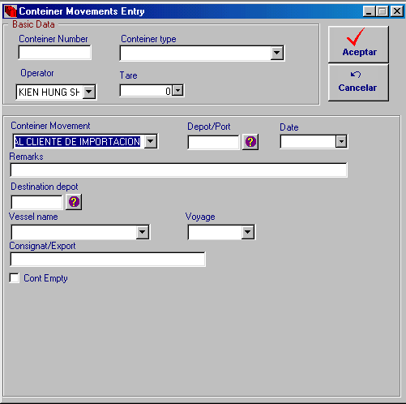

FRECUENCIA DE USO: Según la necesidad del usuario.
OBSERVACION:

Sistema de Documentación |  |  |  | Página 2 de 5
Fecha de Elaboración:
13/Nov/2002
NOMBRE FISICO: Conteiner_movement.frm |  |  | NOMBRE LOGICO: Conteiner_movement
NOMBRE DEL OBJETO | NOMBRE DEL CAMPO | CONTENIDO |  |  | FORMATO DE EDICION
Cmb_conteiner_movement | move_movement | Combo de movimientos de contenedor
Cmb_conteiner_type | move_conteiner_type | Combo de tipo de contenedor
Cmb_operator | move_operator | Combo del operador de carga
Cmb_service |  | Combo de servicio
Cmb_transport_mode | move_transport_mode | Combo de transport mode
Cmb_vessel_name | move_vessel_name | Combo de vessel name
Cmb_voyage | move_voyage | Combo de voyage
cmd_cancel |  | Boton para cancelar el movimmiento
Cmd_demu |  | Botón para realizar el cálculo del demoraje
Cmd_depot_port |  | Botón de ayuda de depot
Cmd_destination_depot |  | Botón de ayuda de depot de destino.
Cmd_discharge_port |  | Botón de ayuda de Puerto de descarga
Cmd_final_destination |  | Botón de ayuda de destino final
Cmd_lessor |  | Botón de ayuda de lessor
Cmd_ok |  | Botón para aceptar el movimiento.
Cmd_port_of_loading |  | Botón de ayuda de Puerto de embarque
Cmd_return_depot |  | Botón de ayuda de deport de retorno
Chk_damaged | move_damaged | Valor de peligrosidad
Chk_danger | move_st_danger | Status de peligrosidad
Chk_empty | move_st_empty | Status de vacío del contenedor
Chk_refrig | move_st_refrig | Status de refrigerado
data_conteiner_type |  | Remote data control del combo de tipo de contenedor
data_movements |  | Remote data control del combo de movimientos
data_operator |  | Remote data control del combo de operadores
data_transport_mode |  | Remote data control del combo de modo de transporte
data_vessel |  | Remote data control del combo de vessel
data_voyage |  | Remote data control del combo de voyage
Fra_basic_data |  | Frame de los datos básicos del movimiento
Fra_bill_of_lading |  | Frame que agrupa los datos del bill of lading
Fra_booking_note |  | Frame que agrupa los datos del booking note

Sistema de Documentación |  |  |  | Página 3 de 5
Fecha de Elaboración:
13/Nov/2002
NOMBRE FISICO: Conteiner_movement.frm |  |  | NOMBRE LOGICO: Conteiner_movement
NOMBRE DEL OBJETO | NOMBRE DEL CAMPO | CONTENIDO |  |  | FORMATO DE EDICION
Fra_booking_number |  | Frame que agrupa los datos de booking note
Fra_cargo |  | Frame que agrupa los datos de carga
Fra_consigne |  | Frame que agrupa los datos de consignatario
Fra_conteiner_movement |  | Frame que agrupa los datos de movimiento
Fra_damaged |  | Frame que agrupa los datos de damaged
Fra_danger |  | Frame que agrupa los datos de danger
Fra_Date |  | Frame que agrupa los datos de la fecha
FRa_demurrage |  | Frame que agrupa los datos de demoraje
Fra_depot_port |  | Frame que agrupa los datos del depot
Fra_destination_depot |  | Frame que agrupa los datos del puerto de destino
Fra_discharge_port |  | Frame que agrupa los datos de puerto de descarga
Fra_empty |  | Frame que agrupa los datos del empty
Fra_Final_destination |  | Frame que agrupa los datos de destino final
Fra_gross_weight |  | Frame que agrupa los datos de peso
Fra_lessor |  | Frame que agrupa los datos de lessor
Fra_port_of_loading |  | Frame que agrupa los datos de puerto de embarque
Fra_reference_number |  | Frame que agrupa los datos de numero de referencia
Fra_refrig |  | Frame que agrupa los datos de status de refrigerado
Fra_remarks |  | Frame que agrupa los datos de remark
Fra_respons |  | Frame que agrupa los datos del responsable
Fra_return_depot |  | Frame que agrupa los datos de depot de retorno
Fra_seal_number |  | Frame que agrupa los datos del número de sello
Fra_service |  | Frame que agrupa los datos de servicio
Fra_transport_mode |  | Frame que agrupa los datos del modo de transporte
Fra_vissel_name |  | Frame que agrupa los datos del vessel
Fra_voyage |  | Frame que agrupa los datos de voyage
GTD_date | move_date | Fecha del movimiento |  |  | Date
Label1 |  | Etiqueta de Depot / Port
Label10 |  | Etiqueta de Free Time
Label11 |  | Etiqueta de Tara
Label12 |  | Etiqueta de la fecha

Sistema de Documentación |  |  |  | Página 4 de 5
Fecha de Elaboración:
13/Nov/2002
NOMBRE FISICO: Conteiner_movement.frm |  |  | NOMBRE LOGICO: Conteiner_movement
NOMBRE DEL OBJETO | NOMBRE DEL CAMPO | CONTENIDO |  |  | FORMATO DE EDICION
Label13 |  | Etiqueta de Gross weight
Label15 |  | Etiqueta de Service
Label16 |  | Etiqueta de Bill of Lading
Label17 |  | Etiqueta de Final Destination
Label18 |  | Etiqueta de Seal Number
Label19 |  | Etiqueta de Cargo
Label2 |  | Etiqueta de Remarks
Label20 |  | Etiqueta de Booking note
Label21 |  | Etiqueta de Port of loading
Label22 |  | Etiqueta de Transport mode
Label23 |  | Etiqueta de Destination depot
Label24 |  | Etiqueta de Vehicle Number
Label25 |  | Etiqueta de Lessor
Label26 |  | Etiqueta de Return Depot
Label27 |  | Etiqueta de Booking Number
Label28 |  | Etiqueta de Stuffing location
Label29 |  | Etiqueta de Conteiner Movement
Label3 |  | Etiqueta de Reference Number
Label30 |  | Etiqueta de Consignat/Export
Label31 |  | Etiqueta de Responsable
Label32 |  | Etiqueta de Amount x day
Label33 |  | Etiqueta de Total days
Label34 |  | Etiqueta de Days demurrage incurred
Label35 |  | Etiqueta de Demurrage Collect
Label36 |  | Etiqueta de Consigne
Label37 |  | Etiqueta de Arrival date
Label38 |  | Etiqueta de Demurrage
Label4 |  | Etiqueta de Vessel name
Label5 |  | Etiqueta de Voyage
Label6 |  | Etiqueta de Discharge Port
Label7 |  | Etiqueta de Conteiner Number
Label8 |  | Etiqueta de Conteiner type
Label9 |  | Etiqueta de Operator
Lbl_demu_consignee |  | Nombre del consignatario del que se obtinen el demoraje
Msk_demu_collect | demu_collected | Valor del demorage cobrado |  |  | Decimal
Msk_gross_weight | move_gross_weight | Valor del peso |  |  | Decimal
Msk_tare | Cont_tare | Vaor de la tara del contenedor |  |  | Decimal
Txt_bill_of_lading | move_bill_of_lading | Número de Bill of lading |  |  | Texto
Txt_booking_note | move_booking_note | Nota del booking |  |  | Texto
Txt_booking_number | move_booking_number | Número de booking |  |  | Texto

Sistema de Documentación |  |  |  | Página 5 de 5
Fecha de Elaboración:
13/Nov/2002
NOMBRE FISICO: Conteiner_movement.frm |  |  | NOMBRE LOGICO: Conteiner_movement
NOMBRE DEL OBJETO | NOMBRE DEL CAMPO | CONTENIDO |  |  | FORMATO DE EDICION
Txt_cargo | move_cargo | Carga del contenedor |  |  | texto
Txt_consigne | move_consigne | Nombre del consignatario de la carga |  |  | Texto
Txt_conteiner_number | move_conteiner | Número de contenedor |  |  | Texto
txt_demu_amount |  | Valor del demorage por dia |  |  | decimal
txt_demu_date | vess_date_arraive | Fecha desde la que se cuenta el demorage, arribo del buque |  |  | Date
txt_demu_days_incurred |  | Días incurrido en demorage |  |  | integer
txt_Demu_freetime |  | Tiempo libre antes de cobro de demorage en días |  |  | integer
Txt_demu_total |  | Toatl calculado de demorage a cobrar |  |  | decimal
Txt_demu_total_days |  | Total de dias de demorge |  |  | integer
Txt_depot_port | Move_depot_port | Código del depósito |  |  | texto
Txt_destination_depot | move_destination_depot | Código del depósito de destino |  |  | Texto
Txt_discharge_port | move_discharge_port | Código del Puerto de descarga |  |  | texto
Txt_Final_destination | move_final_destination | Destino final de la carga |  |  | Texto
Txt_lessor | move_lessor | Lessor |  |  | Texto
Txt_port_of_loading | move_port_of_loading | Puerto de embarque de la carga |  |  | texto
Txt_reference_number | move_reference_number | Número de referencia de la carga |  |  | Texto
Txt_remarks | move_remarks | Marcas |  |  | Texto
Txt_respons | move_responsability | Nombre del responsable |  |  | texto
Txt_return_depot | move_return_depot | Depósito de retorno |  |  | Texto
Txt_seal_number | Move_seal_number | Número de sello del contenedor |  |  | Texto
Txt_secuencia | move_sequency | Secuencia del movimiento |  |  | Integer

Conteiner History

Sistema de Documentación |  | Página 1 de 2
Fecha de Elaboración:
13/Nov/2002
NOMBRE FISICO: Conteiner_query.frm | NOMBRE LOGICO: Conteiner_query
DESCRIPCION: Pantalla de consulta de historia de contenedores

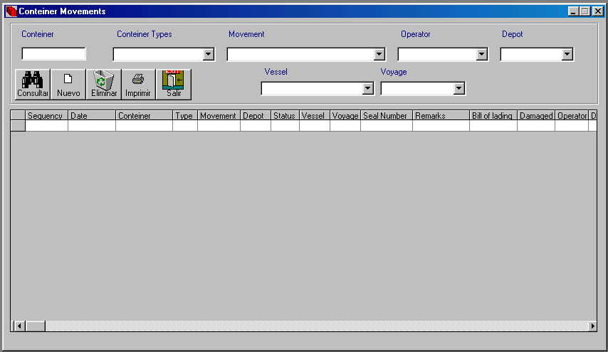

FRECUENCIA DE USO: Según la necesidad del usuario.
OBSERVACION:

Sistema de Documentación |  |  |  | Página 2 de 2
Fecha de Elaboración:
13/Nov/2002
NOMBRE FISICO: Conteiner_query.frm |  |  | NOMBRE LOGICO: Conteiner_query
NOMBRE DEL OBJETO | NOMBRE DEL CAMPO | CONTENIDO |  |  | FORMATO DE EDICION
cmb_condition |  | Condicion del contenedor
cmb_conteiner_type | type_descripcion | Tipo de contenedor
Cmb_depot | depot_descripcion | Deposito del contenedor
cmb_movement | move_descripcion | Movimientos del contenedor
Cmb_operator | operator_descripcion | Operadores de carga
cmb_vessel | vessel_descripcion | Buque
cmb_voyage | voyage_descripcion | Viaje
Cmd_eliminar |  | Eliminar un movimiento
Cmd_imprimir |  | Imprimir los movimientos
Cmd_nuevo |  | Nuevo movimientos
Cmd_ok |  | Consultar los movimientos
Cmd_salir |  | Salir de la pantalla
Creport |  | Control de crystal report para imprimir
Grid_cont |  | Grid para presentar los movimientos
Lbl_depot |  | Etiqueta de depot
Lbl_cont_type |  | Etiqueta de tipo de contenedor
Lbl_conteiner |  | Etiqueta de contenedor
Lbl_move |  | Etiqueta de movimiento
Lbl_condicion |  | Etiqueta de condicion de contenedor
Lbl_vessel |  | Etiqueta de vessel
Lbl_voyage |  | Etiqueta de voyage
Lbl_operator |  | Etiqueta de operador
Txt_conteiner_number |  | Etiqueta de número de contenedor

Voyage Header

Sistema de Documentación |  | Página 1 de 2
Fecha de Elaboración:
13/Nov/2002
NOMBRE FISICO: Cont_vessel_voyage.frm | NOMBRE LOGICO: Cont_vessel_voyage
DESCRIPCION: Pantalla del mantenimiento de Vessel_voyage

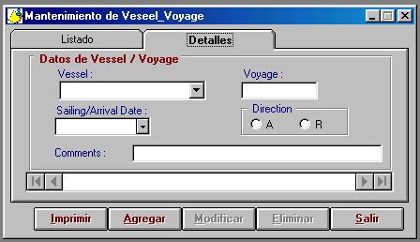
FRECUENCIA DE USO: Según la necesidad del usuario.
OBSERVACION:

Sistema de Documentación |  |  |  | Página 2 de 2
Fecha de Elaboración:
13/Nov/2002
NOMBRE FISICO: Cont_vessel_voyage.frm |  |  | NOMBRE LOGICO: Cont_vessel_voyage
NOMBRE DEL OBJETO | NOMBRE DEL CAMPO | CONTENIDO |  |  | FORMATO DE EDICION
cmd_agregar |  | Botón para agregar Nuevo registro
cmd_eliminar |  | Botón para eliminar el registro actual
cmd_imprimir |  | Botón para ejecutar el reporte
cmd_modificar |  | Botón para modificar el registro actual
cmd_salir |  | Botón para salir del mantenimiento
Creport |  | Control para cristal report
fra_datos |  | Frame contenedor de los datos
Grid_dato |  | Grid de Presentación de consulta de datos
RDC_dato |  | Remote data control del registro actual
RDC_grid_dato |  | Remote data control para la consulta
Tab_dato |  | Fichero de separación entre la consulta y el mantenimiento
Cmb_vessel | vessel_descripcion | Combo de vessel
txt_vessel | vess_vessel | Codigo de vessel seleccionado |  |  | Texto
txt_desc | vess_comment | Comentario del voyage |  |  | Texto
Txt_voyage | vess_voyage | Número de voyage |  |  | Texto
Opt_A | vess_direction | Direccion A
Opt_R | vess_direction | Direccion R
Label1(0) |  | Etiqueta de vessel
Label1(1) |  | Etiqueta de voyage
Label1(2) |  | Etiqueta de Sailing/Arrival Date
Label1(3) |  | Etiqueta de Comments
GTD_date | vess_date_arraive | Fecha de arribo o zarpe |  |  | Date
data_vessel |  | Remote data control para vessel

Plano file

Sistema de Documentación |  | Página 1 de 2
Fecha de Elaboración:
13/Nov/2002
NOMBRE FISICO: conteiner_archivo_plano.frm | NOMBRE LOGICO: conteiner_archivo_plano
DESCRIPCION: Pantalla de proceso de archivos plano

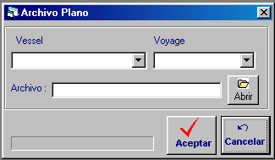
FRECUENCIA DE USO: Según la necesidad del usuario.
OBSERVACION:

Sistema de Documentación |  |  |  | Página 2 de 2
Fecha de Elaboración:
13/Nov/2002
NOMBRE FISICO: conteiner_archivo_plano.frm |  |  | NOMBRE LOGICO: conteiner_archivo_plano
NOMBRE DEL OBJETO | NOMBRE DEL CAMPO | CONTENIDO |  |  | FORMATO DE EDICION
CDialog |  | Comand dialog para buscar los archivos
cmb_vessel |  | Combo del vessel
cmb_voyage |  | Combo del voyage
cmd_cancel |  | Botón de cancelar
cmd_file |  | Bóton para buscar los archivos
Cmd_ok |  | Botón de iniciar el proceso
Fra_plano |  | Frame de los dats
Lbl_file |  | Etiqueta de archivo
Lbl_vessel |  | Etiqueta de vessel
Lbl_voyage |  | Etiqueta de voyage
PBar |  | Progress bar
Txt_archivo |  | Ruta del archivo a procesar |  |  | texto

Discharge Report

Sistema de Documentación |  | Página 1 de 2
Fecha de Elaboración:
13/Nov/2002
NOMBRE FISICO: Cont_R01.frm | NOMBRE LOGICO: Frm_report_discharge
DESCRIPCION: Pantalla de reporte de descarga

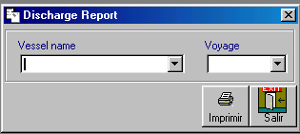
FRECUENCIA DE USO: Según la necesidad del usuario.
OBSERVACION:

Sistema de Documentación |  |  |  | Página 2 de 2
Fecha de Elaboración:
13/Nov/2002
NOMBRE FISICO: cont_R01.frm |  |  | NOMBRE LOGICO: Frm_report_discharge
NOMBRE DEL OBJETO | NOMBRE DEL CAMPO | CONTENIDO |  |  | FORMATO DE EDICION
Cmb_vessel_name | vessel_descripcion | Combo de vessel
Cmb_voyage | vess_voyage | Combo de voyage
Cmd_cancel |  | Botón de cancelar
Cmd_OK |  | Botón de imprimir
CReport |  | Control para cristal report
data_vessel |  | Remote data control de vessel
data_voyage |  | Remote data control de voyage
Fra_vissel_name |  | Frame de vessel
Fra_voyage |  | Frame de Voyage
Lbl_voyage |  | Etiqueta de voyage
Lbl_vessel |  | Etiqueta de vessel

Loading Report

Sistema de Documentación |  | Página 1 de 2
Fecha de Elaboración:
13/Nov/2002
NOMBRE FISICO: Cont_R02.frm | NOMBRE LOGICO: Frm_report_loading
DESCRIPCION: Pantalla de reporte de embarque

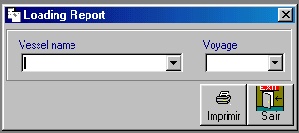
FRECUENCIA DE USO: Según la necesidad del usuario.
OBSERVACION:

Sistema de Documentación |  |  |  | Página 2 de 2
Fecha de Elaboración:
13/Nov/2002
NOMBRE FISICO: cont_R02.frm |  |  | NOMBRE LOGICO: Frm_report_loading
NOMBRE DEL OBJETO | NOMBRE DEL CAMPO | CONTENIDO |  |  | FORMATO DE EDICION
Cmb_vessel_name | vessel_descripcion | Combo de vessel
Cmb_voyage | vess_voyage | Combo de voyage
Cmd_cancel |  | Botón de cancelar
Cmd_OK |  | Botón de imprimir
CReport |  | Control para cristal report
data_vessel |  | Remote data control de vessel
data_voyage |  | Remote data control de voyage
Fra_vissel_name |  | Frame de vessel
Fra_voyage |  | Frame de Voyage
Lbl_voyage |  | Etiqueta de voyage
Lbl_vessel |  | Etiqueta de vessel

Estadistica mensual de contenedores

Sistema de Documentación |  | Página 1 de 2
Fecha de Elaboración:
13/Nov/2002
NOMBRE FISICO: Cont_R03.frm | NOMBRE LOGICO: Frm_rpt_est_no_cont
DESCRIPCION: Pantalla de reporte estadistico mensual de contenedores

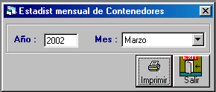
FRECUENCIA DE USO: Según la necesidad del usuario.
OBSERVACION:

Sistema de Documentación |  |  |  | Página 2 de 2
Fecha de Elaboración:
13/Nov/2002
NOMBRE FISICO: cont_R03.frm |  |  | NOMBRE LOGICO: Frm_rpt_est_no_cont
NOMBRE DEL OBJETO | NOMBRE DEL CAMPO | CONTENIDO |  |  | FORMATO DE EDICION
Cmb_mes |  | Combo de mes
Txt_anio |  | Año
Cmd_cancel |  | Botón de cancelar
Cmd_OK |  | Botón de imprimir
CReport |  | Control para cristal report
Label1 |  | Etiqueta de año
Label2 |  | Etiqueta de mes

Estadistica anual de contenedores

Sistema de Documentación |  | Página 1 de 2
Fecha de Elaboración:
13/Nov/2002
NOMBRE FISICO: Cont_R04.frm | NOMBRE LOGICO: Frm_rpt_est_no_cont_anual
DESCRIPCION: Pantalla de reporte estadistico anual de contenedores

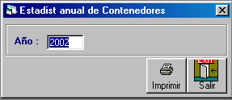
FRECUENCIA DE USO: Según la necesidad del usuario.
OBSERVACION:

Sistema de Documentación |  |  |  | Página 2 de 2
Fecha de Elaboración:
13/Nov/2002
NOMBRE FISICO: cont_R04.frm |  |  | NOMBRE LOGICO: Frm_rpt_est_no_cont_anual
NOMBRE DEL OBJETO | NOMBRE DEL CAMPO | CONTENIDO |  |  | FORMATO DE EDICION
Txt_anio |  | Año
Cmd_cancel |  | Botón de cancelar
Cmd_OK |  | Botón de imprimir
CReport |  | Control para cristal report
Label1 |  | Etiqueta de año
Label2 |  | Etiqueta de mes

Impresión de carta de salida

Sistema de Documentación |  | Página 1 de 2
Fecha de Elaboración:
13/Nov/2002
NOMBRE FISICO: Cont_R05.frm | NOMBRE LOGICO: cont_rpt_salida
DESCRIPCION: Pantalla de impresión de carta de salida

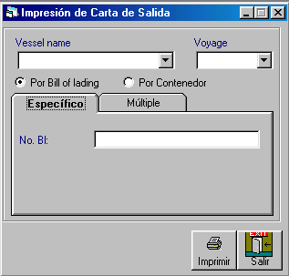
FRECUENCIA DE USO: Según la necesidad del usuario.
OBSERVACION:

Sistema de Documentación |  |  |  | Página 2 de 2
Fecha de Elaboración:
13/Nov/2002
NOMBRE FISICO: cont_R05.frm |  |  | NOMBRE LOGICO: cont_rpt_salida
NOMBRE DEL OBJETO | NOMBRE DEL CAMPO | CONTENIDO |  |  | FORMATO DE EDICION
Cmb_vessel_name | vessel_descripcion | Combo de vessel
Cmb_voyage | vess_voyage | Combo de Voyage
Cmd_cancel |  | Botón de cancelar
Cmd_OK |  | Botón de impresión
CReport |  | Control para crystal report
data_vessel |  | Remote data control para vessel
data_voyage |  | Remote data control para voyage
Label1 |  | Bill of lading
Label4 |  | Vessel
Label5 |  | Voyage
Lst_bl |  | Lista de Bill of lading
Tab_seleccion |  | Fichero que contiene las opciones de impresión, específica o múltiple
Opt_bl |  | Espefíca el campo por el cual se realizará el filtro de selección (Bl)
Opt_cont |  | Espefíca el campo por el cual se realizará el filtro de selección (Contenedor)
Txt_no |  | Texto para el ingreso del criterio de selección específico.

CAL Report

Sistema de Documentación |  | Página 1 de 2
Fecha de Elaboración:
13/Nov/2002
NOMBRE FISICO: Cont_R06.frm | NOMBRE LOGICO: Frm_report_cal
DESCRIPCION: Pantalla de impresión de CAL

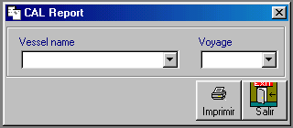
FRECUENCIA DE USO: Según la necesidad del usuario.
OBSERVACION:

Sistema de Documentación |  |  |  | Página 2 de 2
Fecha de Elaboración:
13/Nov/2002
NOMBRE FISICO: cont_R06.frm |  |  | NOMBRE LOGICO: Frm_report_cal
NOMBRE DEL OBJETO | NOMBRE DEL CAMPO | CONTENIDO |  |  | FORMATO DE EDICION
Cmb_vessel_name | vessel_descripcion | Combo de vessel
Cmb_voyage | vess_voyage | Combo de Voyage
Cmd_cancel |  | Botón de cancelar
Cmd_OK |  | Botón de impresión
CReport |  | Control para crystal report
data_vessel |  | Remote data control para vessel
data_voyage |  | Remote data control para voyage
Label4 |  | Vessel
Label5 |  | Voyage

Demurrage Report

Sistema de Documentación |  | Página 1 de 2
Fecha de Elaboración:
13/Nov/2002
NOMBRE FISICO: Cont_R07.frm | NOMBRE LÓGICO: Frm_report_demurrage
DESCRIPCION: Pantalla de impresión de Demoraje

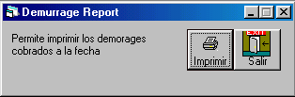
FRECUENCIA DE USO: Según la necesidad del usuario.
OBSERVACION:

Sistema de Documentación |  |  |  | Página 2 de 2
Fecha de Elaboración:
13/Nov/2002
NOMBRE FISICO: cont_R07.frm |  |  | NOMBRE LOGICO: Frm_report_demurrage
NOMBRE DEL OBJETO | NOMBRE DEL CAMPO | CONTENIDO |  |  | FORMATO DE EDICION
Cmd_cancel |  | Botón de cancelar
Cmd_OK |  | Botón de impresión
Label |  | Texto explicativo

REPORTES DEL SISTEMA DE INVENTARIO DE CONTENEDORES

Reporte de Descarga
Sistema de Documentación |  | DISEÑO DE REPORTES | Página 1 de 1
 |  | DISEÑO DE REPORTES | Fecha de Elaboración:  14/Nov/2002
DESCRIPCION: En este reporte se listarán los contenedores que se descargaran de un vessel / voyage |  |  | NOMBRE DEL REPORTE  MS Excel
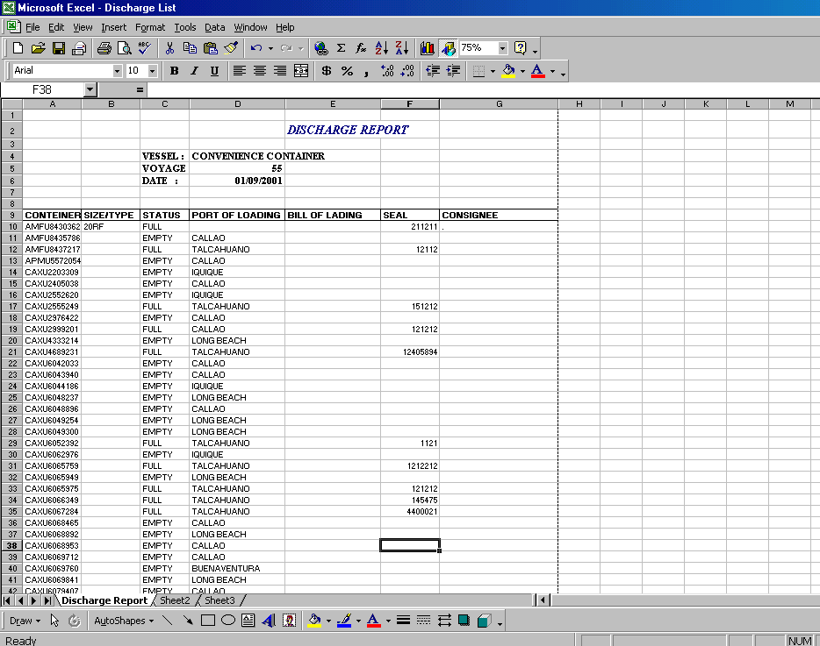

OBSERVACIONES:

Reporte de Embarque
Sistema de Documentación |  | DISEÑO DE REPORTES | Página 1 de 1
 |  | DISEÑO DE REPORTES | Fecha de Elaboración:  14/Nov/2002
DESCRIPCION: En este reporte se listarán los contenedores que se embarcan en un vessel / voyage |  |  | NOMBRE DEL REPORTE  MS Excel
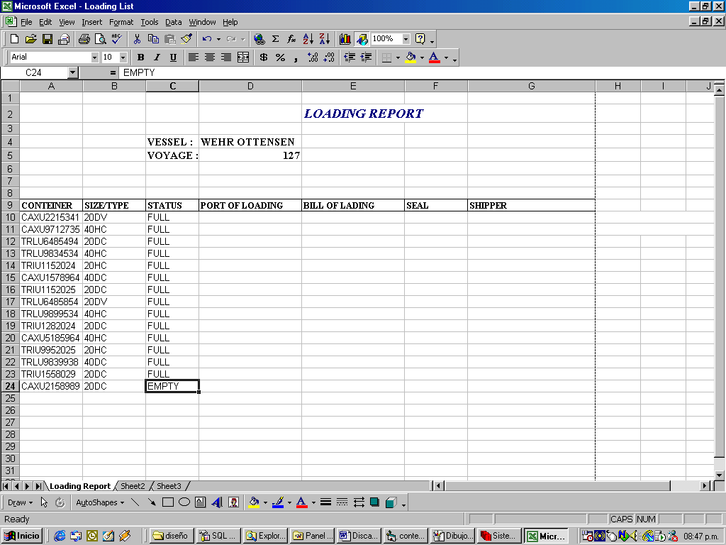

OBSERVACIONES:

Reporte Estadistico mensual
Sistema de Documentación |  | DISEÑO DE REPORTES | Página 1 de 1
 |  | DISEÑO DE REPORTES | Fecha de Elaboración:  14/Nov/2002
DESCRIPCION: En este reporte se resumira los contenedores de importación y exportación en todos sus tipos en un mes en particular. |  |  | NOMBRE DEL REPORTE  MS Excel
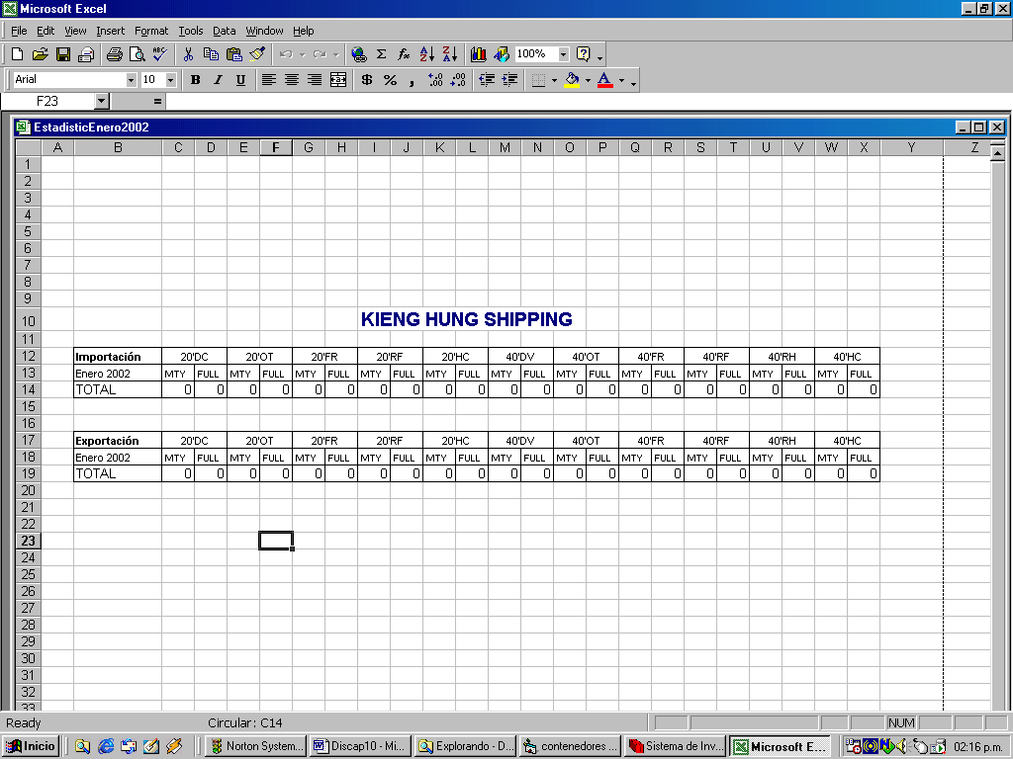

OBSERVACIONES:

Reporte Estadistico anual
Sistema de Documentación |  | DISEÑO DE REPORTES | Página 1 de 1
 |  | DISEÑO DE REPORTES | Fecha de Elaboración:  14/Nov/2002
DESCRIPCION: En este reporte se resumira los contenedores de importación y exportación en todos sus tipos en un año en particular desglosado en meses. |  |  | NOMBRE DEL REPORTE  MS Excel
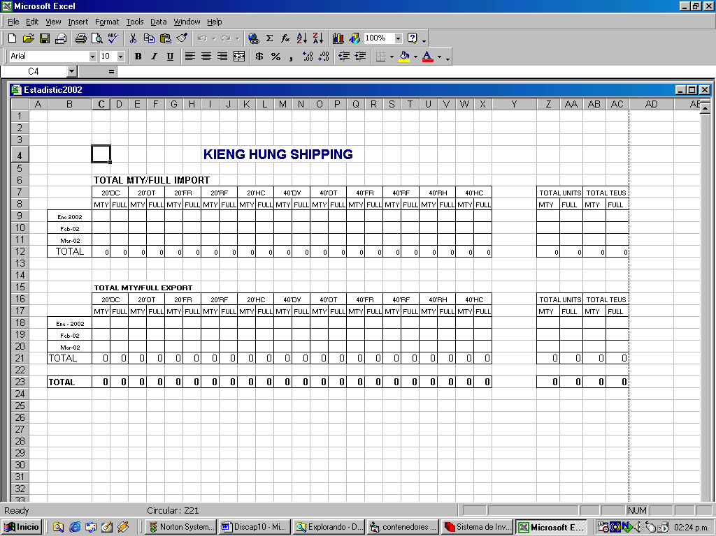

OBSERVACIONES:

Reporte Carta de Salida
Sistema de Documentación |  | DISEÑO DE REPORTES | Página 1 de 1
 |  | DISEÑO DE REPORTES | Fecha de Elaboración:  14/Nov/2002
DESCRIPCION: En este reporte genera el documento de salida del contenedor de la bodega. |  |  | NOMBRE DEL REPORTE  MS Word
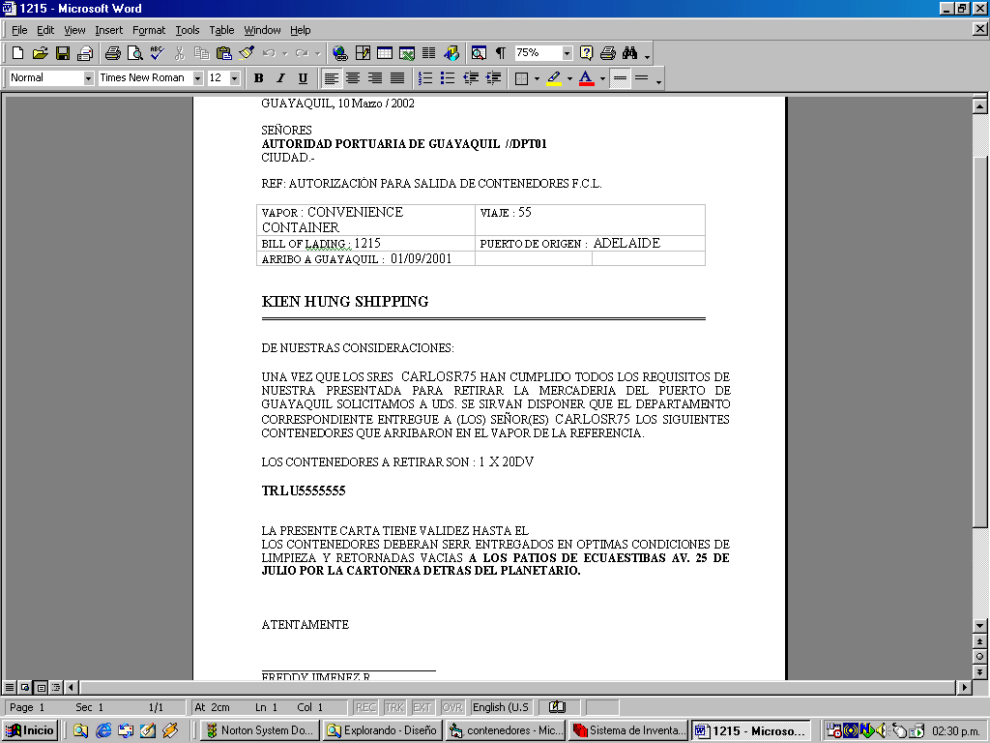

OBSERVACIONES:

Reporte Unidades pendientes
Sistema de Documentación |  | DISEÑO DE REPORTES | Página 1 de 1
 |  | DISEÑO DE REPORTES | Fecha de Elaboración:  14/Nov/2002
DESCRIPCION: En este reporte genera un listado con la información de los contenedores que estan pendientes de ser devueltos o no han salido. |  |  | NOMBRE DEL REPORTE  cont004.rpt
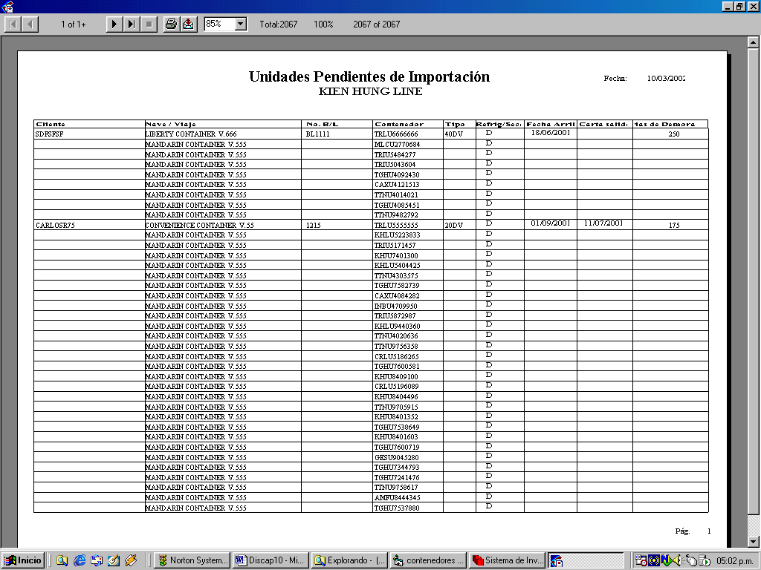

OBSERVACIONES:

Reporte de demoraje
Sistema de Documentación |  | DISEÑO DE REPORTES | Página 1 de 1
 |  | DISEÑO DE REPORTES | Fecha de Elaboración:  14/Nov/2002
DESCRIPCION: En este reporte genera un listado con la información de los contenedores y su valor de demoraje. |  |  | NOMBRE DEL REPORTE  MS Excel
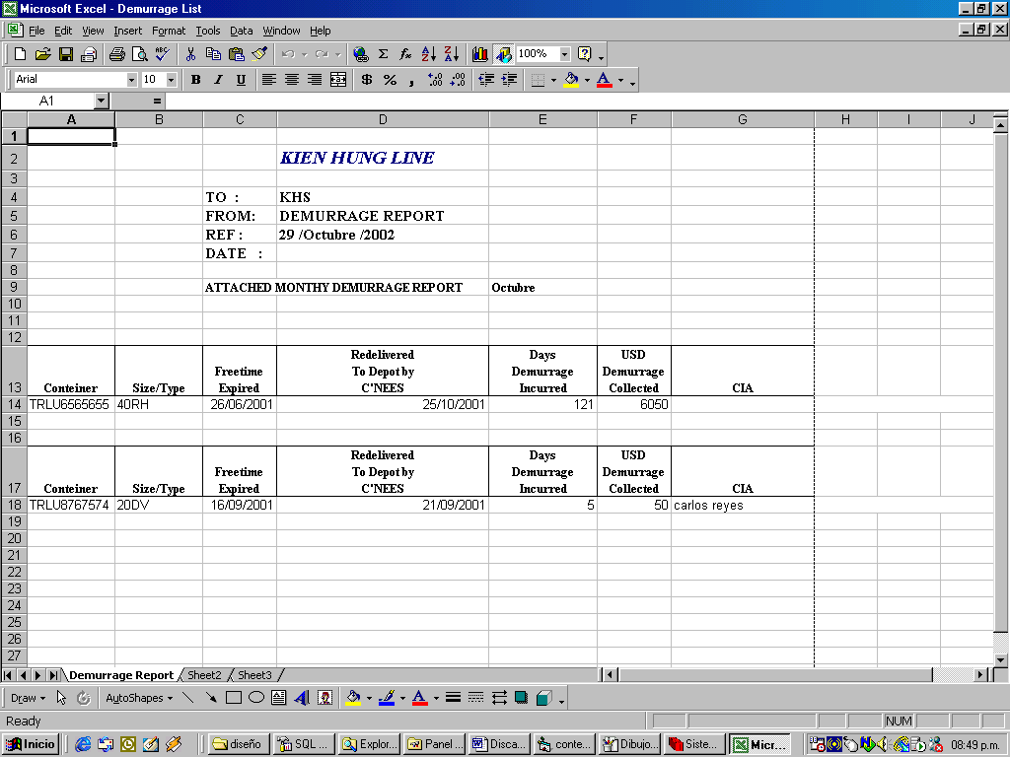

OBSERVACIONES:

